活动设计
设计者： 刘悦
教学活动名称及领域 |  | 科学活动《叶子的秘密》 | 年龄班 | 大班
活 动  目 标 | 1、通过观察、探究初步了解2种植物的叶序（对生、互生）；  2、通过观察、记录、分类、做标记等活动进一步帮助幼儿发现、探究、认识叶序;  3、鼓励幼儿大胆表述自己的发现，感受大自然中生命的多样性。
活 动 准 备 | 经验准备：  - 幼儿有观察叶子的经验（形状、颜色、大小）  - 幼儿观察记录表  - 幼儿认识现有小农场农作物的经验  材料准备：  - 黑板一块 5、标记贴若干（红色、黄色、蓝色）  - 幼儿观察记录 6、农作物的图片及实物  - 椅套若干  4、勾线笔若干
活 动 实 录
- 开始部分  1、回忆已有经验，引发幼儿对于叶子的观察和兴趣  师：小农场里，种了很多的农作物，都有什么？他们的叶子都是什么样子的?这是什么农作物？（菊花叶）它的叶子是什么样子的？你们没有观察过，这一根茎上的叶子是怎么排列的啊？  教师总结：这就是叶子在一根茎上的排列方式叫做叶序。  二、基本部分  1、尝试找一找，并观察农作物的叶序  （1）观察农作物叶子在茎上的排列方式，并进行记录  师：我们的农作物，是不是他们的叶序都是一样的？都是这样一上一下排列的。请你们去找一找看一看，这些农作物的叶序都是什么样子的？请你把它记录下来。  （2）说一说自己观察的发现  师：你找到的什么农作物，它的叶子在茎上是怎么排列的？你们有遇到困难吗？我们来看一看这些植物的叶子是怎么排列的？  （3）通过观察，幼儿尝试根据叶序的不同，给农作物进行分类。  师：大自然很奇妙，原来植物叶子的排列方式是不一样的，请小朋友帮助我们把这些农作物按照叶序来分分类。  教师总结：像这样一对一对，每一个节上相对的生两片叶子称为对生；叶子在茎上是一高一低，一左一右的，在每一个节上只有一片叶子成为叫互生;  - 观察看视频了解叶序的作用  师：那为什么每一种农作物都有自己的叶序呢？我们一起来看一看。  原来植物的世界里还有很多种叶序呢！  3、尝试给农作物做标记，再进一步观察农场里的农作物。  （1）了解做标记的方法  师：今天我们在小农场里，认知了2种叶序，有对生的、有互生的。但其他小朋友还不知道，怎么办呢？  （2）尝试分组做标记、贴标记  师：请小朋友分成两组，一组负责给农场左边的农作物贴上标记，另一组各右边的农作物贴上标记，我们可以贴在哪里比较明显？在贴的过程中，如果每个小朋友再去看一看这种这种农作物的叶序，一个农作物只需要贴一个标记，其他小朋友可以相互检查。  三、结束部分  1、活动延伸  （1）由农场延伸至户外  师：今天我们在幼儿园的小农场里观察了植物的叶子，我们的小山坡、幼儿园里还有更多的的植物呢！我们一起去看一看吧！ |  |  |  |  | 重、难点：  - 从观察叶子的颜色、形状、大小、触感等进而关注叶序，并能较为细致的进行观察；  - 通过观察、探究初步了解植物互生、对生的叶序；  关键经验：  （1）通过观察、探究发现，植物是有叶序的；  （2）初步感受植物是有不同叶序的，感受生命的多样性。

相关知识链接：
1、 在茎枝的每个节上交互着生一片叶，称为互生，如樟、向日葵。
2、在茎枝的每个节上相对地着生两片叶，称为对生，如女贞、石竹。有的对生叶序的每节上，两片叶排列于茎的两侧，称为两列对生，如水杉。茎枝上着生的上、下对生叶错开一定的角度而展开，通常交叉排列成直角，称为交互对生，如女贞。

3、在茎枝的每个节上着生三片或三片以上的叶，称为轮生。例如夹竹桃为三叶轮生，百部为四叶轮生，七叶一枝花为5~11叶轮生。

4、2片或2片以上的叶着生在节间极度缩短的茎上，称为簇生。例如，马尾松是2针一束，白皮松是3针一束，银杏、雪松多枚叶片簇生。

- 在某些草本植物中，茎极度缩短，节间不明显，其叶恰如从根上成簇生出，称为基生叶，如蒲公英、车前。基生叶常集生成莲座状，称为莲座状叶丛(rosette)。

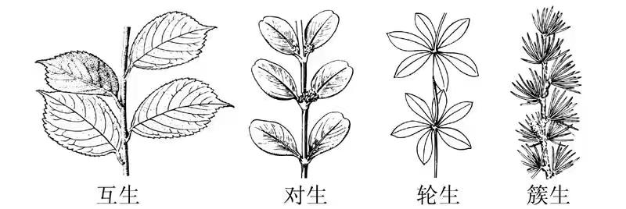

附观察记录表：

记录表

姓名： 班级：

